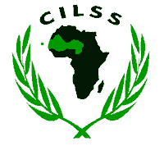
COMITE PERMANENT INTER-ETATS DE LUTTE CONTRE LA SECHERESSE DANS LE SAHEL
PERMANENT INTERSTATE COMMITTEE FOR DROUGHT CONTROL IN THE SAHEL

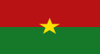
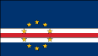
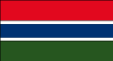
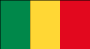
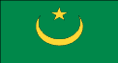

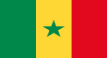


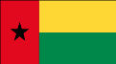


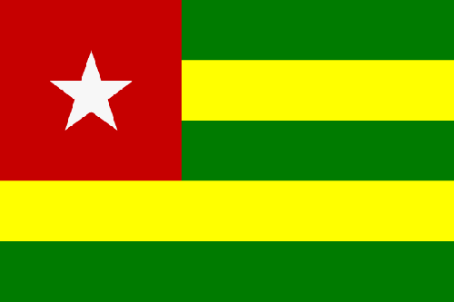
Bénin Burkina Faso Cap Vert Côte d’Ivoire Gambie Guinée Guinée Bissau Mali Mauritanie Niger Sénégal Tchad Togo

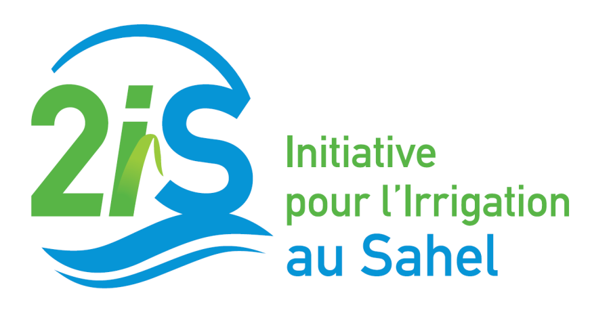

Communiqué de presse
Un Cadre stratégique pour l’eau agricole au Sahel (CSEAS)
----------------------------------------------------------------------------------------------------------
Ouagadougou, (Burkina Faso), le 17 novembre 2017

L’Initiative pour l’irrigation au Sahel (2iS) est une initiative conjointe de six pays du Sahel ((Burkina Faso, Mali, Mauritanie, Niger, Tchad, Sénégal), coordonnée par le CILSS, soutenue par les communautés économiques régionales (CEDEAO et UEMOA) et appuyée par la Banque mondiale. Elle s’inscrit dans la suite du Forum de Haut niveau sur l’irrigation tenu en 2013, à Dakar, qui s’est conclu par l’adoption d’une Déclaration par les Gouvernements des six pays et leurs partenaires, invitant les parties prenantes à accroitre dans les pays cités, les investissements dans l’irrigation, en vue d’atteindre 1 000 000 d’ha irrigués au Sahel à l’horizon 2020.

Le Forum de Dakar a recommandé la mise en place d’une Task Force régionale multi-acteurs, coordonnée par le CILSS mandaté à cet effet par les Etats et les partenaires, en vue d’assurer la préparation d’un projet régional au bénéfice des six pays engagés.
La première étape de l’action de la Task force, avant la définition plus détaillée du projet, a été de s’assurer de l’établissement d’une vision commune des acteurs, à travers l’élaboration et l’adoption d’un document d’orientation fédérateur, nommé Cadre Stratégique pour l’eau agricole au Sahel (CSEAS). Ce document rappelle d’un commun accord, les grandes orientations et les principes de base d’une irrigation accrue et performante au Sahel, conformément à la Déclaration de Dakar.
La Task Force a été appuyée par une Assistance Technique de la Banque mondiale à travers un financement du Water Partnership Program. Elle a également reçu des appuis financiers et techniques diverses de l’AFD et de la FAO de l’IUCN, des Etats et du CILSS.

Le Document Cadre Stratégique reflète une vision partagée sur l’eau agricole au Sahel, résultant d’un processus concerté, caractérisé par une forte implication des acteurs représentatifs de la diversité d’intervention sur l’agriculture irriguée au Sahel et en Afrique de l ‘Ouest. Une vision où la faim au Sahel n’est pas une fatalité, puisqu’une irrigation performante et durable est possible. Pour accroître les performances de l’agriculture irriguée et accélérer l’expansion des superficies, le CSEAS prône une méthode axée sur le concept de solutions d’irrigation prenant en compte tous les aspects clés, y compris le foncier, la diversité de l’irrigation, le positionnement du producteur/investisseur, les aspects techniques et de gestion des connaissances basée sur les réussites et les échecs.
Le CILSS et les six pays, la CEDEAO et l’UEMOA ainsi que la Banque mondiale, remercient tous les membres de la Task Force et tous les appuis techniques, financiers et méthodologiques qui ont contribué à cet important travail de la Task Force, et en appellent à tous les acteurs intéressés par la valorisation de l’eau pour l’irrigation au Sahel, à faire du Cadre stratégique, document à vocation dynamique, un outil d’aide à la décision et d’appui aux stratégies de mise en œuvre des politiques d’irrigation au Sahel et en Afrique de l’Ouest.

Pour toute question ou information, veuillez contacter :
- CILSS :
-Clément Ouédraogo, Coordonnateur du Programme Régional d’Appui à la Maitrise de l’Eau, au CILSS - Email : clement.ouedraogo@cilss.int; clement.ouedraogo@gmail.com
Tel : (+226) 70 34 58 48

-Abdoul Karim Dankoulou, Chef de l’Unité d’appui au management/Communication-Information-Documentation, au CILSS- Email : dankoulou.abdoulkarim@cilss.int
Tel : (226) 75 05 37 77

- Banque mondiale :
-François ONIMUS, Spécialiste des ressources en eau Sénior - Email : fonimus@worldbank.org

